第16课 《早期殖民掠夺》 导学案
【学习目标】
1.了解葡萄牙和西班牙早期的殖民活动、英国的殖民扩展、“三角贸易”以及荷、法、英殖民争霸的基本史实。
2.通过阅读教材，能正确说出“三角贸易”的路线以及“日不落帝国”的形成过程。
3.分析欧洲殖民国家殖民掠夺的影响，正确看待欧洲殖民者的扩张和掠夺。
【学习重点】：了解早期殖民掠夺的基本史实。
【学习过程】
【自学指导】请认真阅读课本75-79页画出问题答案，并做好问题标记。5分钟后力争自学后书面检测全对。
- 导致早期殖民掠夺的根本原因是什么？
- 殖民者是如何对拉丁美洲进行殖民统治的。
- 列举英国如何进行殖民扩张的背景？
- 三角贸易的原因？三角贸易的路线是什么样的？
- 简要了解荷兰、英国和法国争夺海上霸权的过程。
- 三角贸易有何影响？（早期殖民掠夺有何影响？）
【课堂检测】学生3分钟完成填空部分，力争全对。
【第一次先学后教】一、 葡萄牙与西班牙的殖民掠夺
1、殖民掠夺根本原因：西欧 空前繁荣，需要拓展市场。
2、.最早进行殖民的国家是 和 ，其中侵占中国澳门的殖民国家是 。
3、16世纪，西班牙拥有一支强大的海军舰队，自称“ ”，凭借这支舰队，西班牙在 建立起一个殖民大帝国。
【第二次先学后教】二、 英国的殖民扩张
4、1588年，英国海军打败西班牙的“ ”。逐渐成为海上霸主。
5、“三角贸易”路线图是： 洲→ 洲→ 洲→ 洲。
【第三次先学后教】三、 荷、法、英殖民争霸
6、 有“海上马车夫”之称。
7、从17世纪下半叶起，英国与荷兰、法国发生了一系列战争。 凭借强大的实力最终战胜了 和 （按照时间顺序），在世界各地夺取了大片殖民地，自诩为“ ”。
四、殖民掠夺影响（三角贸易的影响）
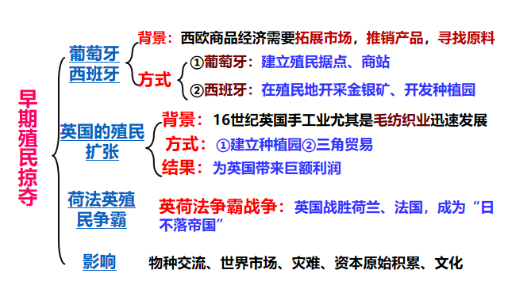
积极：这一进程客观上有助于欧洲殖民国家的 ，有助于 逐渐形成。欧洲殖民国家的殖民掠夺，把 传到殖民地，对殖民地社会的发展产生了深远的影响。
消极：但也给殖民地人民带来了深重的灾难。.
[归纳总结 整体感知]

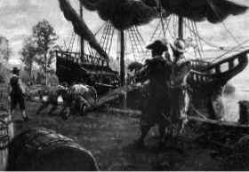
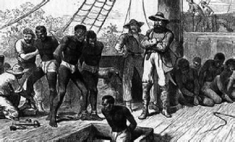
【合作探究】阅读下列材料，回答问题。（5分钟）
材料一：由于美洲劳动力不足，从16世纪到19世纪的300多年时间里奴隶贩子疯狂贩卖黑奴，共有2000多万黑奴被贩卖到美洲，其中大多数是青壮年。如果按照从捕获到运抵美洲的过程中死亡者和幸存者的比例是5∶1计算的话，非洲在奴隶贸易过程中共丧失1亿人口。

非洲奴隶被掷出船外 殖民地劳工将烟草装船
材料二：17世纪到19世纪，美洲大陆黑人奴隶的价格从400美元上涨到2000美元，奴隶贩子从中获得巨额利润；同时，他们又从美洲将大量的黄金、白银以及糖、烟草、棉花源源不断地运回欧洲。这些不义之财成为奴隶贩子创办企业的重要资本来源。
- 根据上述图文资料，分析今天美洲黑人的祖先来自于哪一大洲？
(2)结合上述图文资料，请你从利弊两方面谈谈对奴隶贸易的看法。
【当堂训练】（总分70分）5分钟完成，力争全对。 得分
一、单项选择题（每题10分，7题共70分）
1. （2018·山东烟台）联合国教科文组织曾宣布，每年8月23日为“废除奴隶贸易国际纪念日”。15世纪起，欧洲殖民者就在进行着罪恶的奴隶贸易。下列表述正确的是 （ ）
A．最早进行这一贸易的是英国人 B．它使非洲丧失了大量精壮劳力
C．它为非洲输送了大量劳动力 D．它给印第安人带来了巨大的财富
2．新航路开辟后，最先走上殖民扩张和殖民掠夺道路的国家有( )
①葡萄牙 ②西班牙 ③英国 ④法国
A．①② B．③④ C．①④ D．②③
3．早期殖民掠夺中，在亚、非、拉美建立了一些殖民据点与商站，如巴西、印度果阿、马六甲和中国澳门，从而控制了从印度洋到太平洋的海上通道的国家是( )
A．葡萄牙 B．俄国 C．英国 D．法国
4．西班牙殖民者使用武力强迫印第安人无偿开采金银矿，还在当地开发种植园，强迫印第安人和黑人作为奴隶在种植园里劳作。这反映了( )
A．新航路的开辟 B．奴隶社会的劳动 C．欧洲的殖民掠夺 D．美洲独立斗争
5．1588年，在与西班牙“无敌舰队”的海战中以少胜多，此后逐渐成为海上霸主，开始在海外扩张殖民地的是( )
A．英国 B．法国C．德国 D．意大利
6．为了争夺美洲、非洲、亚洲的殖民地和世界市场。17世纪下半叶起，荷兰、法国与英国之间发生了一系列战争。在争夺殖民地的过程中，英国相继打败了 （ ）
①西班牙 ②法国 ③荷兰
A、①②③ B、③②① C、③①② D、①③②
7．世界遗产委员会评价说：“15—19世纪，(戈雷岛)相继被葡萄牙、荷兰、英国和法国占领……岛上简陋的奴隶居住区和装饰华丽的奴隶贸易场所形成鲜明的对比。”材料揭示了( )
A．奴隶主民主政治的局限性 B．亚历山大东征的过程
C．罗马帝国的扩张范围 D．资本主义发展的野蛮性
【反思与总结】

